ПРОЕКТ

«СВЕЧА ДОБРА»

Автор: Перекрест Наталья Николаевна

МБОУ «ООШ с. Гуржи-Мохк»

2024 г.

Содержание

стр.

Введение 3- 6
- Актуальность проекта
- Цели проекта
- Задачи проекта
- Ожидаемые результаты
- Целевая аудитория
- Сроки реализации проекта
- Этапы реализации проекта
- Основные мероприятия проекта
Основная часть проекта «Свеча добра» 6- 10
- Блиндажная (окопная) свеча: история и значение
- Технология изготовления блиндажных свечей
- Материалы
- Смета
- Техника безопасности
- Организация процесса доставки блиндажных свечей на передовую
Социальная значимость проекта 11- 12
- Влияние проекта на социальную среду
- Психологический аспект участия школьников в проекте
- Эффективность проекта в поддержке бойцов
Заключение 13- 14
Список литературы 15- 16
Приложение 1 17
Приложение 2 18

Введение

Проект "Свеча добра" представляет собой важную и актуальную инициативу, направленную на поддержку и благодарность военнослужащим со стороны школьников. В современном мире, где ценности и патриотизм играют ключевую роль, участие молодежи в подобных проектах становится необходимым элементом формирования гражданской позиции и уважения к защитникам Отечества.
В данной работе будут рассмотрены различные аспекты проекта, начиная с истории и технологии изготовления блиндажных свечей и их применения в условиях боевых действий, а также будут рассмотрены вопросы вовлечения школьников и общественности в реализацию проекта, организации изготовления и доставки блиндажных свечей на передовую.
Целью данной работы является не только изучение истории, технологии и применения блиндажных свечей, но и выявление эффективности их использования в армейских операциях, а также привлечение внимания к важности поддержки военнослужащих.

Актуальность проекта

Помощь без больших затрат солдатам на передовой сейчас крайне необходима. С момента начала СВО обучающиеся нашей школы активно участвуют в акциях в поддержку участников специальной военной операции: писали письма, поздравительные открытки, отправляли видео-письма, собирали вещи и продукты для отправки посылок. В школе ведется активная работа по патриотическому воспитанию подрастающего поколения: на классных часах, внеурочных занятиях "Разговоры о важном" говорим о жизненных ценностях, патриотизме, любви к Родине, мужестве и героизме, чести, доблести и славе российских воинов, проводим тематические мероприятия.
Сегодня все эти вопросы самые важные и актуальные в нашей жизни. Учащиеся знают и понимают, как на передовой сейчас нелегко нашим бойцам. И перед ними встал вопрос, а чем еще школьники могут помочь? Как сделать что-то нужное, важное своими руками, принять посильное участие, стать полезным? Из различных источников учащиеся узнали, что некоторые взрослые шьют одежду, спальники, тенты, другие вещи, вяжут носки, изготавливают окопные свечи. Технология изготовления окопных свечей их заинтересовала. Она показалась им не такой сложной, как все остальное. И, подумав, обсудив этот вопрос, мы решили, что сможем освоить эту технологию. Так родилась идея создания и проведения проекта «Свеча добра» по изготовлению окопных свечей для помощи и поддержки военнослужащих в специальной военной операции. Нас поддержали родители, администрация школы. Также для поднятия духа бойцов и передачи им нашего патриотического настроя ребята решили продолжать писать письма, собирать посылки на фронт.

Цель проекта: активизировать и обогатить патриотическую составляющую воспитательного процесса, оказать помощь и поддержку военнослужащим СВО.

Задачи проекта:
- воспитание патриотического отношения к своей стране, вооруженным силам России;
- сплочение коллектива;
- привлечение обучающихся к участию в социально значимых событиях и акциях;
- показать важность личного участия и оказания посильной помощи для бойцов СВО;
- познакомить с историей и технологией изготовления окопной свечи.

Ожидаемые результаты:

1. Развитие патриотизма и гражданственности и коммуникативных навыков. Повышение интереса к происходящим событиям. Воспитание чувства соучастия, сопереживания бойцам СВО. Появление желания принимать участие в посильной помощи для солдат.
2. Вовлечение к участию в мероприятиях проекта родителей и населения села.
3. Изготовление 300 штук блиндажных свечей.

Целевая аудитория: обучающиеся школы, родители, коллектив школы, общественность.

Сроки реализации проекта: сентябрь 2024 г. – май 2025 г.

Этапы реализации проекта:

1. Подготовительный:
- разработка проекта
- подготовка детей к реализации проекта
- изучение истории и технологии изготовления блиндажной свечи.
2. Основной
- реализация ключевых мероприятий проекта.
3. Заключительный
- обработка данных, описание результатов деятельности
- оценка эффективности внедрения проекта

Основные мероприятия проекта:

№  п/п | Название мероприятия | Описание | Сроки
1. | Информационный час  «Блиндажная (окопная) свеча:  история и значение» | Знакомство с историей и  значением блиндажной  свечи. | сентябрь 2024 г.
2. | Мастер- класс «Изготовление  блиндажной свечи» | Знакомство с  технологией  изготовления  блиндажной свечи. | октябрь 2024 г.
3. | Акция «Тепло родного дома» | Изготовление  блиндажных свечей  (100 штук). | октябрь-ноябрь  2024 г.
4. | Акция «Новогодняя посылка  солдату» | Изготовление  блиндажных свечей  (100 штук), сбор  посылок с продуктами и  вещами, оформление  писем. | декабрь 2024 г.
5. | Акция «С праздником,  Защитник!» | Изготовление блиндажных  свечей (100 штук),  поздравительных открыток,  сбор посылок с  продуктами и вещами. | февраль 2025 г.
6. | Акция «Письмо солдату» | Изготовление  поздравительных открыток,  оформление писем и видео  -поздравлений. | май 2025 г.
7. | Подведение итогов.

Основная часть проекта

Блиндажная (окопная) свеча: история и значение

Окопная свеча, её еще называют армейская, блиндажная, уличная – это свеча длительного горения, предназначена для использования в полевых условиях для освещения, для приготовления и разогрева еды, кипячения воды, обогрева небольшой площади. В мирное время такие свечи используются для зимней рыбалки, в туристических походах и на охоте.

Главное отличие окопной свечи от обычной – длительность горения. Если обычная свеча может гореть 1- 1,5 часа, то окопная от 4 до 8 часов в зависимости от размера. Кроме того, у окопной свечи гораздо больше теплоотдача. От нее не только свет, тепло, можно погреть руки, также можно самостоятельно разогреть еду, и даже вскипятить воду в железной кружке. Таже такую свечу можно по окончании использования затушить и потом разжечь снова при необходимости. Окопная свеча состоит из трех основных элементов: жестяная банка, парафин и гофрокартон (Приложение 1, рис. 1). Благодаря особой конструкции она имеет высокое пламя горения, не тухнет даже при сильном ветре, горит без резкого запаха и дыма. Отсутствие дыма также имеет очень важное значение, потому что помогает остаться незамеченным вблизи и издалека.
Есть несколько версий появления:
1.Во время Первой мировой войны, в германской армии в 1914 - 1918 годы была популярна СВЕЧА ГИНДЕНБУРГА, названная так в честь их главнокомандующего Пауля фон Гинденбурга. Её также называли "блиндажной свечой" или "траншейной свечой". Представляла она собой плоскую чашку диаметром примерно 5-8 см и глубиной 1-1, 5 см, заполненную салом или воском. В центре был воткнут короткий фитиль, который горел в течение нескольких часов.
Любопытно, что сначала эти чашки делали из картона, но позже стали производить из жести. Это говорит о том, что СВЕЧИ ГИНДЕНБУРГА пользовались большой популярностью на фронте и их производили промышленным способом в огромном количестве. Появились даже модификации - например, с двумя фитилями, благодаря чему можно было регулировать "мощность" источника света.
Подобные свечи использовались и во время Второй мировой войны, когда люди сидели в бомбоубежищах без электричества. Также они применялись как источник аварийного освещения.
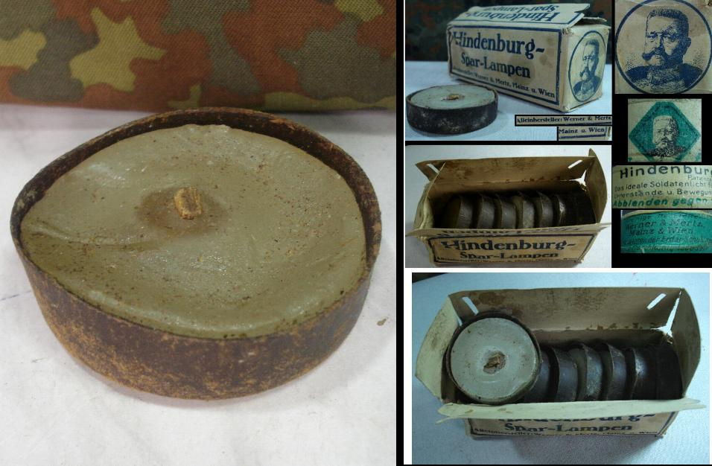
2. Российский солдат всегда отличался своей смекалкой особенно ярко она проявлялась в суровые годы Великой Отечественной войны. Из подручных средств он создавал себе практически все что ему нужно было. Одним из таких средств являлась «Лампа-Коптилка, даже из старой стрелянной гильзы от орудий 45 мм, и солдатской смекалки, можно изготовить такую «Керосиновую лампу». Нередко такую «лампу» еще по-другому называют «Блиндажный светильник». Верхняя часть у гильзы сплющивалась, сюда же зажималась часть материи, которая будет гореть. Так же делалось отверстие для залива топлива, керосина или дизеля.
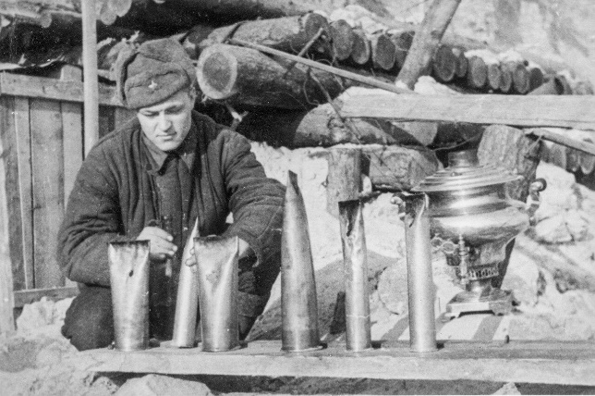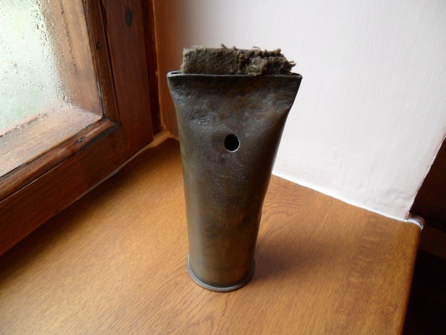
Лампа-коптилка освещала землянку, блиндаж, и небольшие укрытия, где красноармеец мог писать письмо домой в царившей тьме, при тусклом свете «лампы». Выручала такая «лампа» и во время войны и даже после, ведь свет в послевоенное время был не у всех и не везде. Такая лампа по праву может считаться символом Великой Отечественной войны.

Технология изготовления блиндажных свечей

Изучив материалы текстовых, аудио- и видеоисточников, и данных в сети Интернет на различных сайтах стало понятно, что существует несколько приемов по изготовлению окопных свечей. Мы выделили три основных, провели сравнительный анализ, по каждому виду, а именно:
1 вид – свеча двусоставная с пропилами (её еще называют туристическая) изготавливается из двух жестяных банок разного диаметра, вложенных друг в друга и имеющих пропилы для вентиляции воздуха и вкручивания ножек-подставок из болтов и гаек (Приложение 1, рис. 2) . Этот вид свечи был отсеян в виду сложности конструкции, а также по причине того, что для её горения нужна абсолютно ровная поверхность, т.к. иначе конструкция очень неустойчивая, составные части друг к другу никак не крепятся. Использовать такую свечу в полевых условиях неудобно и даже опасно.
2 вид – свеча одиночная с конфоркой изготавливается из жестяной банки, парафина и гофрокартона с дополнением металлическими накладками, выполняющими роль конфорки при разогреве еды или воды, чая (Приложение 1, рис. 3). Этот вид свечи также не был выбран по причине сложности в оперативном поиске этих металлических накладок в большом нужном количестве, тем более что жестяные банки для свечей могут иметь разный диаметр и такие накладки придется искать разной длины под каждый диаметр жестяной банки.
3 вид – свеча универсальная, состоит только из трех основных элементов, как ранее и отмечалось (Приложение 1, рис. 1). Выбор был остановлен на данном виде окопной свечи, потому что она удобнее с точки зрения использования, она универсальна, и технология изготовления не сложная, не требует больших затрат времени.
Таким образом, технология изготовления блиндажных свечей представляет собой простой, но эффективный процесс, который имеет важное значение для обеспечения безопасности и комфорта бойцов на передовой. Она основана на доступных материалах и простых методах изготовления, что делает ее доступной и эффективной практически для любого, желающего внести свой вклад в поддержку военнослужащих.

Материалы:

Железные банки, парафин марки П-2, гофрокартон, картон плотный для фитилей, для расплавки парафина, ножницы или канцелярский нож, линейки.

Смета:

№ п/п | Материал | Кол-во | Цена  (руб./ ед.) | Итого  (руб.)
1. | Жестяная банка (370 мл.) | 300 шт. | 20,76 | 6228,00
2. | Парафин (П-2) | 90 кг. | 148,62 | 13376,00
3. | Гофрированный картон (2-3 мм.) | 20 кв.м. | 36,60 | 1464,00
4. | Картон плотный для фитилей | 6 кв.м. | 0 | 0
5. | Воскоплав для свечей | 1 шт. | 1560,00 | 1560,00
6. | Ножницы, линейки | по необходимости | 0 | 0
 |  |  |  | 22628,00

Примечание: Для более дешевого производства блиндажных свечей, можно привлечь участников проекта для сбора жестяных банок из-под консервов, картона из б/у коробок. Также возможно заменить воскоплав на мультиварку. Ножницы и линейки – учебные принадлежности обучающихся.
Техника безопасности.
При нарезке гофрокартона необходимо соблюдать правила безопасности с режущими предметами:
- При работе внимательно следи за направлением реза
- Не работай тупыми ножницами и с ослабленным шарнирным креплением
- Не держи ножницы лезвиями вверх
- Не оставляй ножницы с открытыми лезвиями
- Не режь ножницами на ходу
- Не подходи к товарищу во время работы
- Передавай товарищу закрытые ножницы кольцами вперед
При плавлении и заливания парафина в банки нужно быть аккуратными, удобнее заливать если емкость будет с удобным «носиком». Парафин горячий, поэтому необходимо на руки одеть перчатки или использовать прихватки, одеть на себя защитную одежду, так как можно капнуть на себя. Стол для заливки блиндажных свечей, застелить гофрокартоном.
Когда свечи остыли и готовы к отправки, можно учащимся предложить сделать надписи перманентным маркером на блиндажных свечах с пожеланиями солдатам.

Организация процесса доставки блиндажных свечей на передовую

Организация процесса доставки блиндажных свечей на передовую играет важную роль в обеспечении необходимыми средствами бойцов на фронте и может быть осуществлена через АНО «Комитет семей воинов Отечества ЧР», Межрегиональное общественное движение «Диалог», с которыми мы уже имеет опыт сотрудничества, и другие организации республики.

Социальная значимость проекта изготовления блиндажных свечей

Влияние проекта 'Свеча добра' на социальную среду

Проект "Свеча добра" представляет собой благотворительную инициативу, направленную на изготовление блиндажных свечей, сбора посылок школьниками, родителями и другими жителями села с целью выражения поддержки и благодарности бойцам. Влияние таких благотворительных проектов, как "Свеча добра", на социальную среду огромно и многоаспектно.
Благотворительные проекты, включая "Свечу добра", играют значительную роль в обществе, поддерживая социальные программы и способствуя развитию гражданского общества. Участие школьников в проекте способствует формированию культуры благотворительности среди молодого поколения и жителей населенного пункта, что важно для будущего общества.
Одним из ключевых аспектов благотворительных инициатив является их способность помогать улучшить жизнь нуждающимся людям. Проект "Свеча добра" не только приносит пользу бойцам, получающим подаренные свечи и другие необходимые вещи, но и формирует в школьниках понимание важности поддержки и солидарности в обществе. Участие в проекте также способствует развитию волонтерских навыков у школьников, что важно для их психологического и социального развития.
Таким образом, благотворительные проекты, такие как "Свеча добра", несомненно, оказывают положительное влияние на социальную среду. Они способствуют формированию гражданского общества, развитию культуры благотворительности, помощи нуждающимся и общему благополучию общества. Важно, чтобы подобные инициативы продолжали развиваться и получать поддержку, так как их вклад в формирование позитивного социокультурного пространства страны неоценим.

Психологический аспект участия школьников в проекте 'Свеча добра'

Участие школьников в благотворительном проекте "Свеча добра" имеет не только социальное и моральное значение, но также важное психологическое измерение. Участие в благотворительных акциях способствует формированию у школьников эмпатии, ответственности, а также развитию чувства сопричастности к общественным процессам.
Рассматривая образ благотворительности и добровольчества в цифровой среде, можно отметить важность формирования у школьников позитивного представления о таких ценностях, а также стимулирования их активного участия в благотворительных проектах. Эти аспекты особенно актуальны в контексте проекта "Свеча добра", где школьники не только изготавливают свечи, но и создают послание благодарности и поддержки для защитников Отечества.
Проекты подобного рода имеют высокий потенциал воздействия на формирование психологических качеств личности, таких как эмпатия, толерантность, уважение к окружающим. Участие в благотворительных акциях помогает школьникам расширить свой кругозор, понять общечеловеческие ценности, а также почувствовать себя частью большой и доброй цели, что способствует их духовному и личностному росту.
Таким образом, психологический аспект участия школьников в проекте "Свеча добра" играет значительную роль в формировании их ценностных ориентаций, развитии личностных качеств и социальной ответственности. Участие в благотворительных проектах способствует не только поддержке нуждающихся, но и личностному росту участников, делая мир вокруг них добрее и уважительнее.

Эффективность проекта 'Свеча добра' в поддержке бойцов

Благотворительные проекты, нацеленные на поддержку военнослужащих, играют важную роль в обществе, обеспечивая необходимую помощь и поддержку бойцам и их семьям. Необходимо учитывать не только количество оказанной помощи, но и способы максимизации положительного воздействия с минимальными затратами. Эффективность благотворительных проектов в поддержке военнослужащих напрямую связана и с их эмоциональной составляющей.
Один из ключевых аспектов, влияющих на успех благотворительных программ, - это доверие общества к фондам и организациям, осуществляющим благотворительную деятельность. Сокращение уровня доверия может стать препятствием для эффективного функционирования проектов, включая те, что направлены на поддержку военнослужащих. Уменьшение поддержки благотворительных организаций со стороны общества может привести к изменениям в приоритетах целей помощи, что в свою очередь затрагивает эффективность реализации проектов по поддержке военнослужащих.
Проекты, подобные проекту "Свеча добра", могут стать не только символом признания и поддержки воинов, но и способом вовлечения общественности, включая школьников, их родителей и другой категории населения, в активную помощь защитникам Отечества.
Таким образом, эффективность проекта "Свеча добра" в поддержке бойцов зависит от комплекса факторов, включая доверие общества, эмоциональное воздействие на участников и получателей помощи, а также способы мобилизации ресурсов для реализации благотворительной инициативы. Разработка и постоянное совершенствование таких проектов важны для поддержания поддержки военнослужащих и выражения благодарности им за их службу.

Заключение

Анализируя проект «Свеча добра», можно сделать вывод, что данный проект действительно решает проблему создания поддержки, благодарности и участия школьников и других категорий жителей села в поддержке военнослужащих.
Организация сбора материалов, обучение школьников изготовлению свечей, упаковка и доставка готовых изделий бойцам - все эти этапы проекта позволяют школьникам активно вовлекаться в благотворительную деятельность, выражая таким образом свою поддержку защитникам Отечества. Роль родителей в проекте также огромна, ведь их поддержка и участие способствуют успешной реализации и распространению инициативы.
Важным аспектом работы является исследование влияния проекта "Свеча добра" на социальную среду. Участие школьников в данной инициативе способствует формированию ценностных ориентаций, развитию чувства ответственности и эмпатии. Психологический аспект участия школьников в проекте также играет значительную роль, поскольку позволяет им осознать важность поддержки и помощи другим людям.
Эффективность проекта "Свеча добра" в поддержке бойцов подтверждается не только количеством изготовленных свечей, но и их символическим значением для военнослужащих. Проект не только приносит радость и поддержку бойцам, но и способствует укреплению духа коллективного единства и солидарности.
Исходя из анализа проекта, можно предложить ряд идей для развития проекта "Свеча добра", таких как расширение географии участия школ, создание специальных мероприятий и акций, направленных на привлечение внимания общественности к инициативе, а также углубление психологической работы с участниками проекта.
Таким образом, проект "Свеча добра" является значимой и важной инициативой, способствующей формированию позитивных ценностей у школьников, поддержке военнослужащих и укреплению социальной солидарности. Развитие данной инициативы позволит продолжить ценный опыт вовлечения молодежи в благотворительную деятельность и создания добрых дел в обществе.

Список литературы

1. Окопные (блиндажные) свечи. Как делать? Инструкция. ... [Электронный ресурс] // www.drive2.ru - Режим доступа: https://www.drive2.ru/b/657027742780369754/, свободный. - Загл. с экрана
2. Свеча блиндажная – своими руками - НТР 24 [Электронный ресурс] // ntr-24.ru - Режим доступа: https://ntr-24.ru/112870-svecha-blindazhnaja-svoimi-rukami.html, свободный. - Загл. с экрана
3. Окопные свечи они же блиндажные свечи [Электронный ресурс] // m.vk.com - Режим доступа: https://m.vk.com/wall-55837586_13626, свободный. - Загл. с экрана
4. Статья А.Хардер "Не дадим ребятам замерзнуть!": как бизнесмен из Мензелинска делает окопные свечи для СВО", Электронный ресурс: [Режим доступа] https://www.business-gazeta.ru/article/583302.
5. Проект Изготовление Блиндажных свечей для бойцов. ... [Электронный ресурс] // dobro.ru - Режим доступа: https://dobro.ru/projects/10088676, свободный. - Загл. с экрана
6. Окопные свечи не плачут: ведь слабыми быть им нельзя! [Электронный ресурс] // - Режим доступа: , свободный. - Загл. с экрана
7. В рамках акции #МЫВМЕСТЕ волонтёры мастерят ... [Электронный ресурс] // - Режим доступа: , свободный. - Загл. с экрана
8. Изготовление и передача блиндажных свечей бойцам в ... [Электронный ресурс] // www.kubsu.ru - Режим доступа: https://www.kubsu.ru/ru/node/37679, свободный. - Загл. с экрана
9. Все из подручных средств. Специалисты Росреестра ... [Электронный ресурс] // gtrkpskov.ru - Режим доступа: https://gtrkpskov.ru/news-feed/vesti-pskov/47398-vse-iz-podruchnykh-sredstv-spetsialisty-rosreestra-izgotovili-blindazhnye-svechi-dlya-nashikh-bojtsov.html, свободный. - Загл. с экрана
10. Мастер-класс по изготовлению блиндажных свечей [Электронный ресурс] // meneger23.ru - Режим доступа: https://meneger23.ru/news/1831-master-klass-po-izgotovleniyu-blindazhnykh-svechej, свободный. - Загл. с экрана
11. Новую технологию изготовления окопных свечей для ... [Электронный ресурс] // gesbt.ru - Режим доступа: https://gesbt.ru/o-kompanii/press-tsentr/novosti-kompanii/novuyu-tekhnologiyu-izgotovleniya-okopnykh-svechey-dlya-svo-osvoili-surgutskie-energetiki/, свободный. - Загл. с экрана
12. Более 90 блиндажных свечей изготовили специалисты ... [Электронный ресурс] // www.saratov.gov.ru - Режим доступа: https://www.saratov.gov.ru/events/bolee_90_blindazhnykh_svechey_izgotovili_spetsialisty_krasnopartizanskoy_vetstantsii_dlya_uchastniko/, свободный. - Загл. с экрана
13. Проект по патриотическому воспитанию " Окопные свечи" [Электронный ресурс] // infourok.ru - Режим доступа: https://infourok.ru/proekt-po-patrioticheskomu-vospitaniyu-okopnye-svechi-7095529.html, свободный. - Загл. с экрана
14. Проекты [Электронный ресурс] // - Режим доступа: , свободный. - Загл. с экрана

Приложение 1
Рисунок 1 | Рисунок 2
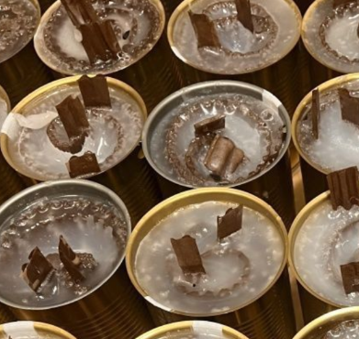 | 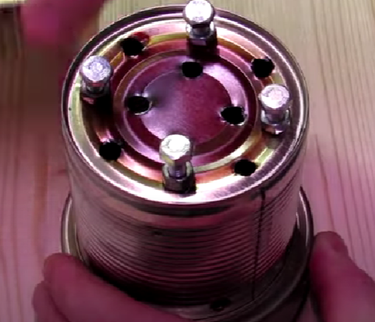
Рисунок 3
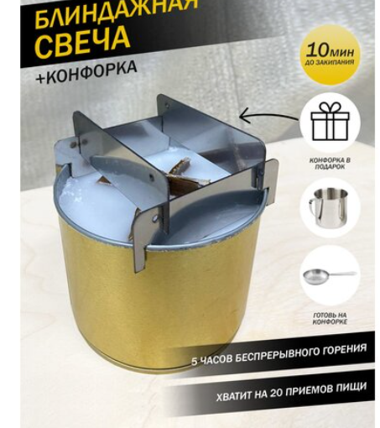

Приложение 2
